Ministerul Educației, Culturii și Cercetării al Republicii Moldova
Universitatea Tehnica a Moldovei
Facultatea Calculatoare, Informatică și Microelectronică
Departamentul Ingineria Software și Automatică

Raport

Lucrarea de laborator Nr. 4
la Programarea aplicatiilor mobile
Tema: Utilizare pacakge state Management.
Programarea asincrona - Future. ListView.

A efectuat | St. gr. TI-206  Pleșu Cătălin
A verificat | asist. univ.  Alexandru Stamatin

Chișinău 2022
Scopul: De realizat o aplicație după design definit, de realizat list view după fișierul json.

Sarcina:
Varianta3.
Realizarea Aplicatie mobila: News app - care reprezinta un screen cu cele mai noi stiri. Datele se vor incarca dintr-un fisier .json stocat in aplicatie. Sa se utilizeze un package pentru State Management.

Fisierul .json il preluati de aici:
https://drive.google.com/file/d/1BNtKujWrZigrgkNMniVhDSHWk7_lPKjl/view?usp=sharing
Design preluati de aici: https://www.figma.com/file/vR3YnmX5hNTElDSnMqi5aD/PAM---Laborator-4?node-id=0%3A1

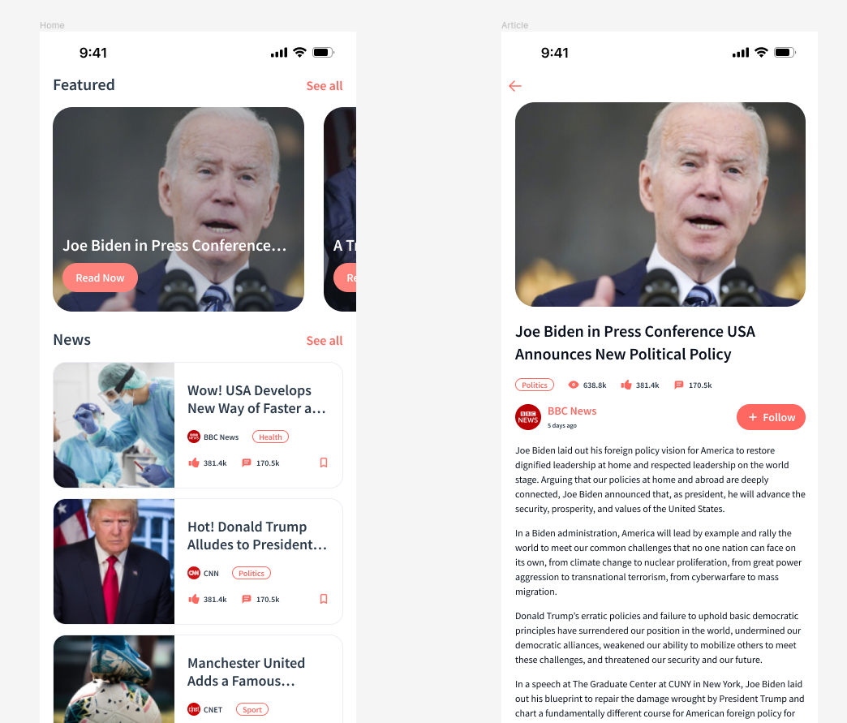
Figura 1. Designul pe pagina Figma
Structura proiectului:
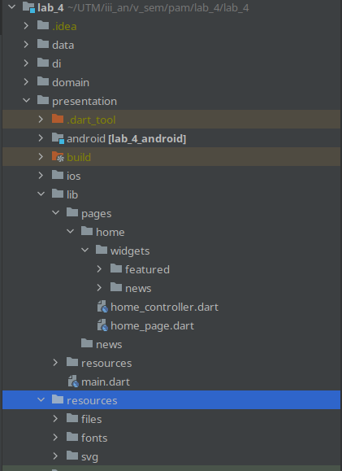

Rezultatul obținut:
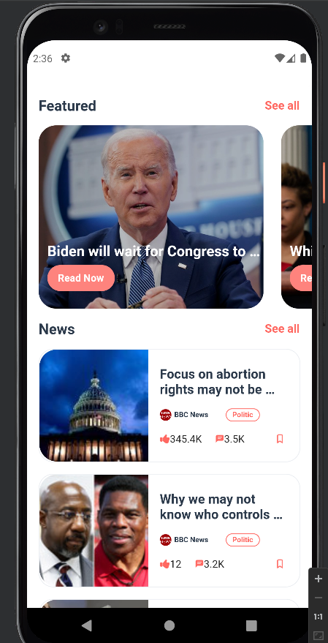

Structura proiectului creat:
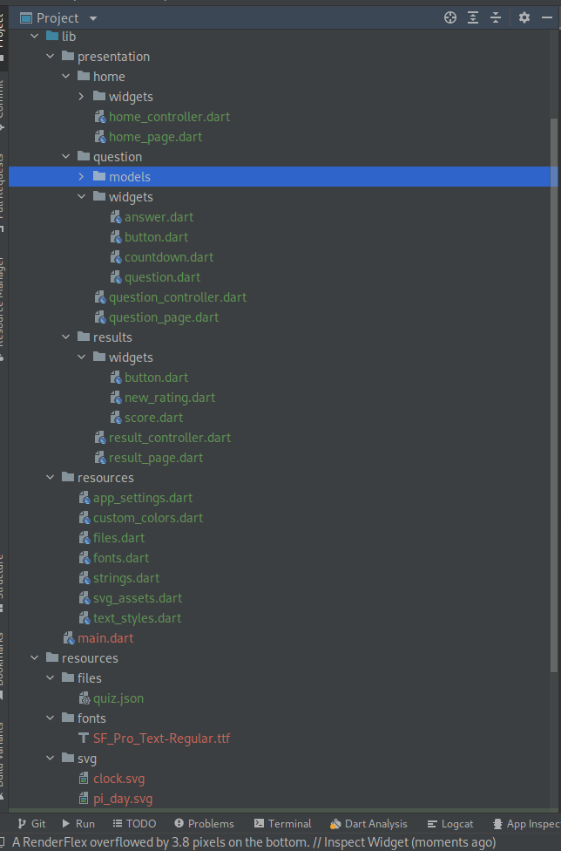

Home Controller: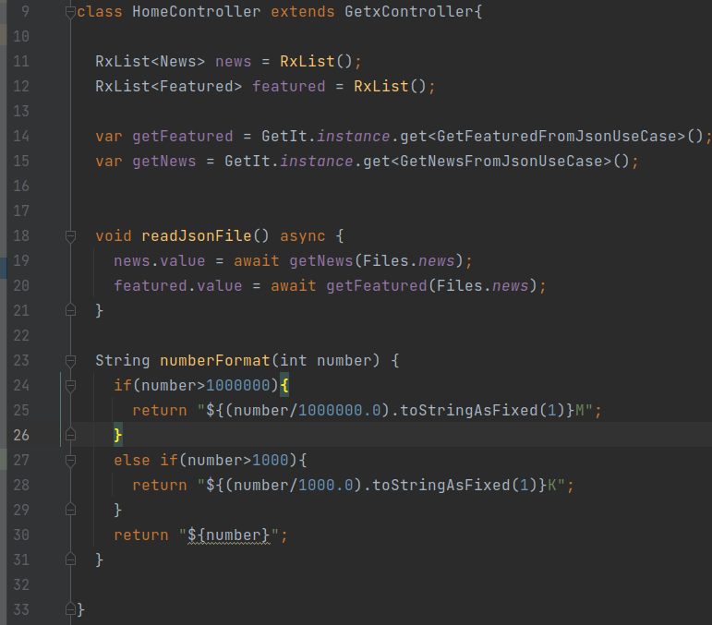

Realizarea paginii principale într-un listView:
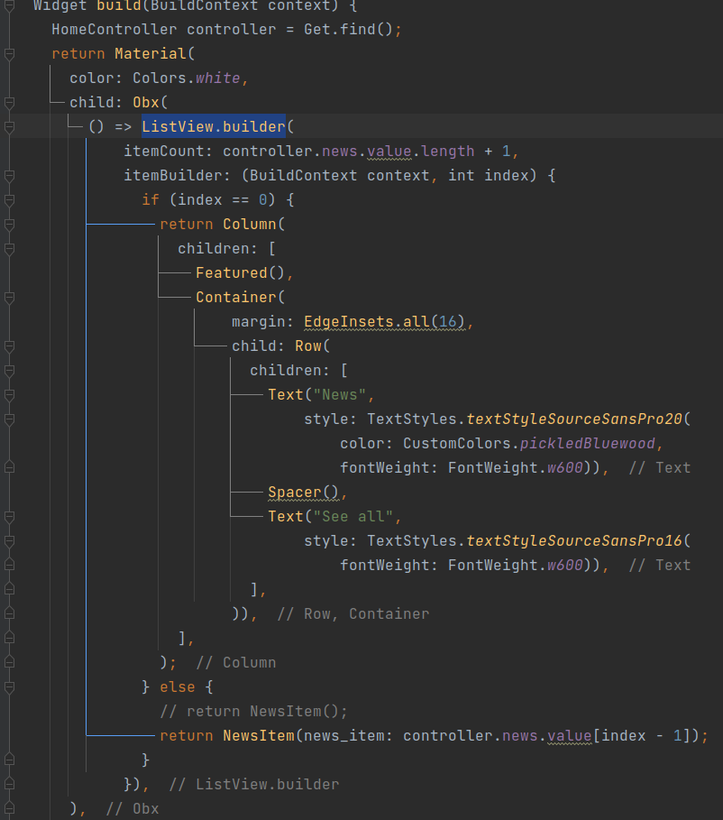
Repozitorie github - https://github.com/CatalinPlesu/PAM_labs

Concluzie:
În cadrul acestei lucrări de laborator am creat o aplicație crosplatform utilizând frameworkul flutter. Aceasta este o aplicație pentru noutăți care la moment citește noutățile dintr-un fișier json. Mentru menținerea stărilor am utilizat GetX. Iar pentru deserializarea obiectelor din fișierul news.json am utilizat Json Annotaion. De asementea suplimentar am utilizat Clean Architecture ca proiectul să fie împărțit pe niște nivele logice. În viitor sper să adaug citirea de pe un api, și interacțiunea cu baza de date pentru a avea o aplicație mai completă.

